用到的网址如下
支付宝商家平台https://open.alipay.com/platform/home.htm
设置密钥信息https://open.alipay.com/platform/keyManage.htm 生成秘钥 rsa.php
①打开页面可以看到，已经生成好了相应的密钥对。rsa.php
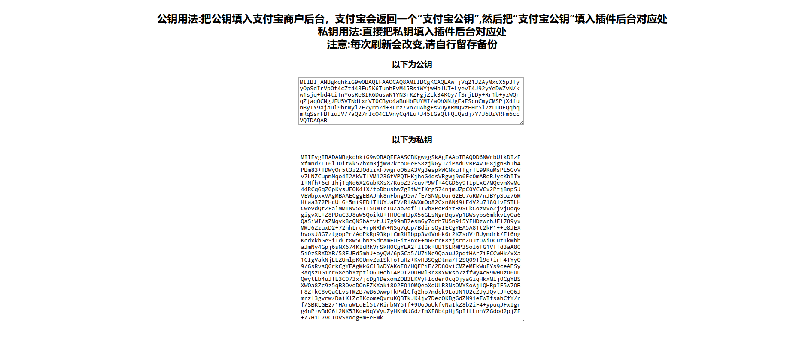
②复制上面的公钥，私钥 然后打开https://open.alipay.com/platform/keyManage.htm按照图示操作、(注意看图中文字)
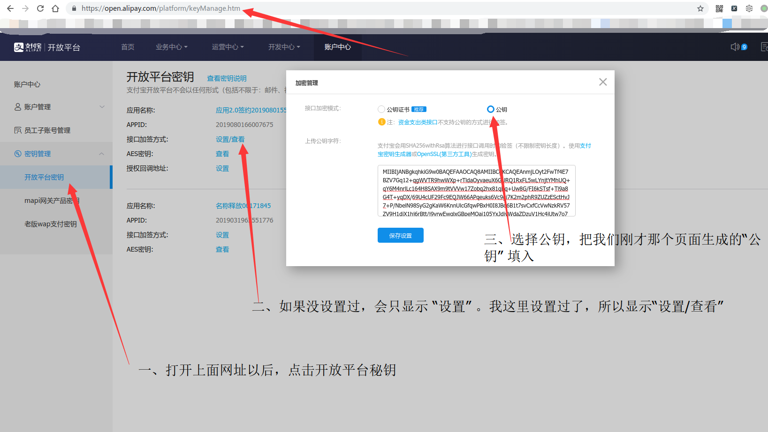
③点击上面的保存以后，就可以看到下图中的“支付宝公钥”
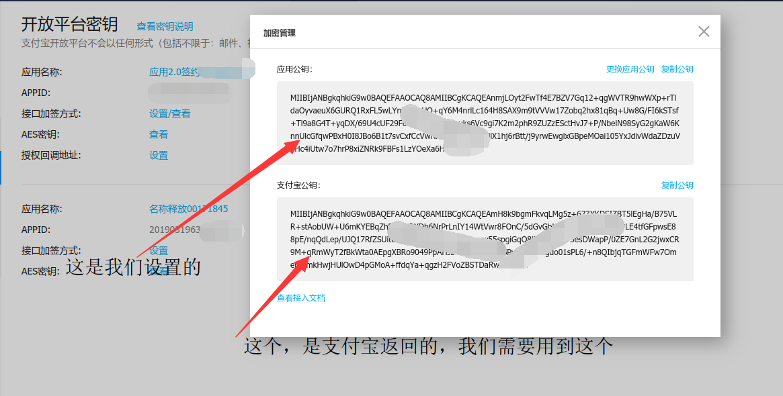
④ 获取APPID 其实刚才我们已经看到了这个APPID
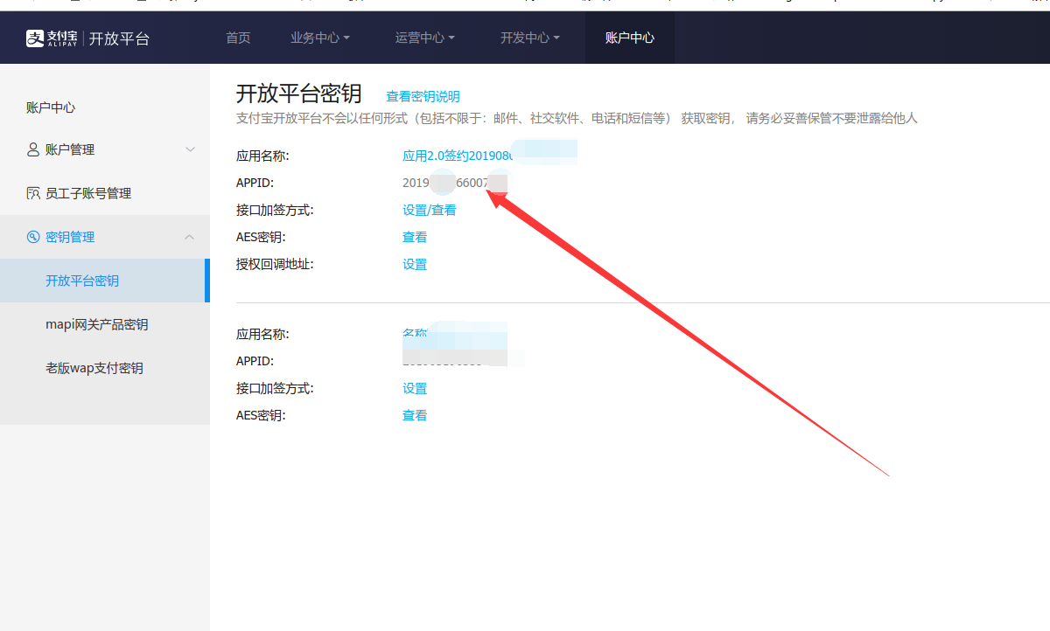

然后修改config.php的文件就好了.
$alipay_config = array(
//签名方式,默认为RSA2(RSA2048)
'sign_type' => "RSA2",
//支付宝公钥
'alipay_public_key' => "",
//商户私钥
'merchant_private_key' => "",
//编码格式
'charset' => "UTF-8",
//支付宝网关
'gatewayUrl' => "https://openapi.alipay.com/gateway.do",
//应用ID
'app_id' => "",
//最大查询重试次数
'MaxQueryRetry' => "10",
'notify_url' => $url,
//查询间隔
'QueryDuration' => "3"
);

